LÖSUNGSBLATT WORTSCHATZ ESSEN UND TRINKEN
_____________________________________________________________________
Aufgabe: Wie heißt das auf Deutsch? Schreiben Sie bitte die fehlenden Wörter mit Artikel neben das Bild.
1. 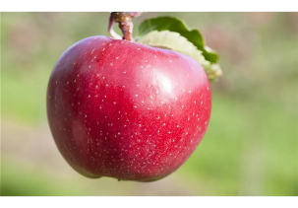 der Apfel 11. 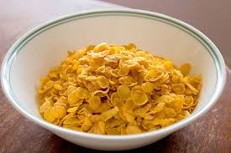 die Cornflakes
2. 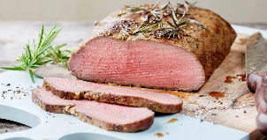 der Braten 12. 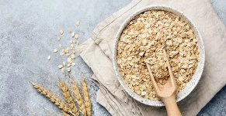 die Haferflocken
3. 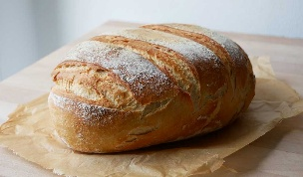 das Brot 13. 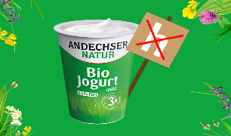 der Joghurt
4. 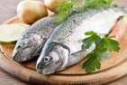 der Fisch 14. 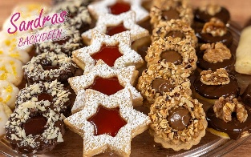 die Kekse
5. 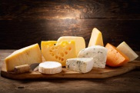 der Käse 15. 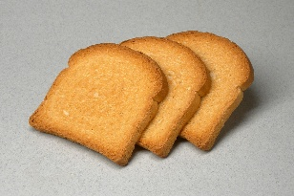 der Zwieback
6. 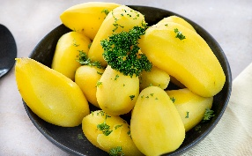 die Kartoffeln 16. 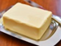 die Butter
7. 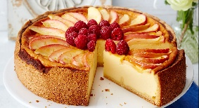 der Kuchen 17. 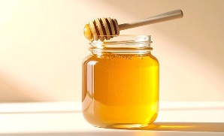 der Honig
8. 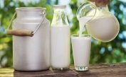 die Milch 18. 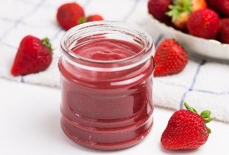 die Marmelade
9. 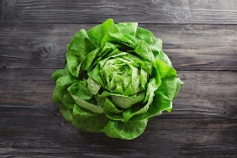 der Salat 19.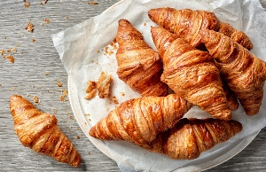 das Croissant

10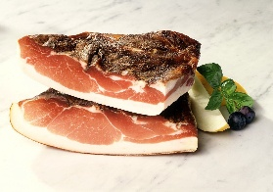 der Schinken 20. 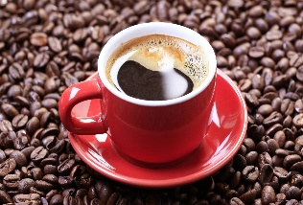 der Kaffee

